Université de Technologies d’Haïti
(UNITECH)

Cours : Bases de données – SQL Server

Projet : Système de Gestion d’une Clinique Médicale

Nom du projet : CliniquePlusDB

Préparé par: Lovensky Charles Max FORTUNE
Olvydad-Chine BRIJILE

Professeur : Phawens LOUIS-JEAN

Année académique : 2025 – 2026

Le 18 mars 202
Dans le cadre du cours de Bases de données, ce projet consiste à concevoir et implémenter une base de données pour la clinique CliniquePlus.
L’objectif est de créer un système permettant de gérer les informations relatives aux :
- Spécialités médicales
- Médecins
- Patients
- Consultations
- Médicaments
- Prescriptions
- Factures

Le projet a été réalisé avec SQL Server, en utilisant les concepts fondamentaux des bases de données relationnelles :
DDL (Data Definition Language)
DML (Data Manipulation Language)
- Contraintes d’intégrité
- Index
- Vues
- Jointures
- Agrégations

3. Modélisation de la base de données
La base de données CliniquePlusDB est composée de 7 tables principales :
Table Description
Spécialités Contient les spécialités médicales disponibles dans la clinique
Médecins Informations sur les médecins
Patients Dossiers des patients
Consultations Enregistre les consultations médicales
Médicaments Liste des médicaments disponibles
Prescriptions Médicaments prescrits lors d’une consultation
Factures Facturation des consultations

Relations principales
Une spécialité peut avoir plusieurs médecins
Un patient peut avoir plusieurs consultations
Un médecin peut réaliser plusieurs consultations
Une consultation peut contenir plusieurs prescriptions
Une consultation terminée possède une facture

4. Diagramme Entité-Relation
Le diagramme montre :
les 7 entités
les clés primaires
les clés étrangères
les relations entre les tables
Le diagramme est réalisé avec SSMS Database Diagram

5. Choix de conception
5.1 Types de données
Les types de données ont été choisis selon la nature des informations.
Exemples :
Colonne Type Justification
Nom, Prénom NVARCHAR permet de stocker des caractères spéciaux
Email VARCHAR texte simple
DateNaissance DATE stockage des dates
PrixUnitaire DECIMAL précision pour les montants
Statut VARCHAR valeurs limitées

L’utilisation de NVARCHAR permet de gérer les accents et caractères internationaux.

5.2 Contraintes utilisées
Plusieurs contraintes ont été appliquées pour garantir l’intégrité des données.
NOT NULL empêche les valeurs vides dans les colonnes importantes.
Exemples :
Nom du patient
Nom du médecin
Motif de consultation

UNIQUE certaines colonnes doivent être uniques :
Matricule du médecin
Numéro du patient
Email

CHECK les contraintes CHECK limitent certaines valeurs.
Exemples :
Statut consultation :En attente, terminer, annulee

Statut facture : Payee, impayee

DEFAULT certaines colonnes possèdent des valeurs automatiques.
Exemples :
Colonne Valeur par défaut
DateInscription GETDATE()
DateAction (Audit) GETDATE()

5.3 Colonne calculée
Dans la table Factures, la colonne MontantNet est calculée automatiquement :
MontantNet = MontantBase – (MontantBase × Remise / 100)
Cela permet d’éviter les erreurs de calcul.

6. Index
Trois index non-clustered ont été créés pour améliorer les performances et rapidite lors des recherches.
Index 1
Sur la table medecin
Colonne : Nom car les recherches par nom sont fréquentes.
Index 2
Sur la table Patients
Colonne nom et prénom permet de retrouver rapidement un patient.
Index 3
Sur la table Factures
Colonnes ID_Factures permet d’accélérer la recherche des factures .

7. Vues créées
Deux vues ont été créées.
Vue_Consultations_Detail
Cette vue affiche nom du patient, nom du médecin, spécialité, date consultation, motif, statut. Elle utilise des jointures entre plusieurs tables, Patients, Medecins, Specialites, Consultations.

V_Factures_Impayees
Cette vue affiche uniquement les factures non payées et (le nom du patient son téléphone, le montant net de sa facture, date de facture) qui marche avec.
Cette vue facilite la gestion des paiements.

8. Insertion des données
Des données réalistes ont été insérées dans chaque table.
Volumes utilisés :
Table Nombre de lignes
Specialites 6
Medecins 8
Patients 15
Consultations 20
Medicaments 10
Prescriptions 15
Factures 12

Les données incluent :
des noms, différentes spécialités, plusieurs statuts de consultation, plusieurs statuts de factures
Toutes les contraintes ont été respectées.

9. Requêtes d’analyse
Plusieurs requêtes SQL ont été développées pour analyser les données.
Exemples :
Requête 4.1 : médecins avec spécialité, Affiche les médecins avec leur spécialité.
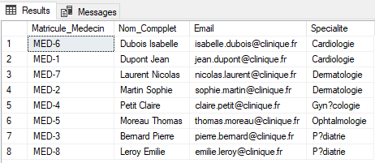

Requête 4.2: patients avec âge Calcule automatiquement l’âge avec DATEDIFF.
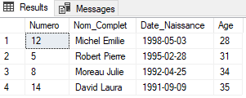

Requête 4.3: consultations terminées Affiche les consultations terminées en 2024.
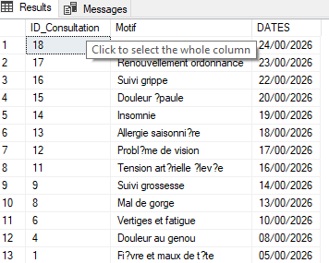

4.4
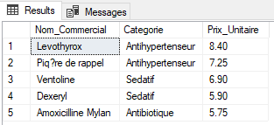

Requête 4.5 : Nombre de consultations par médecin
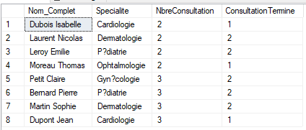
Requête 4.6 : chiffre d’affaires par spécialité Calcule le revenu total par spécialité.
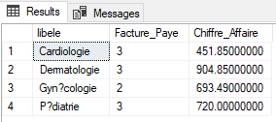

Requête 4.7 : statistiques par sexe Affiche : nombre de patients, âge moyen,le plus jeune patient et plus âgé patient.
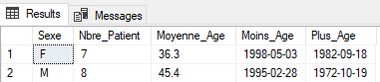

Requête 4.8 — Alerte stock médicaments
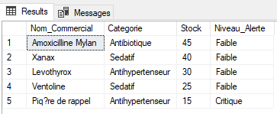

Requête 4.9 — Rapport mensuel 2024
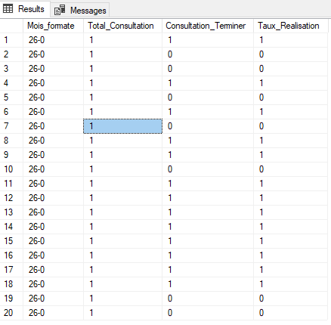
Le projet utilise plusieurs types de jointures :
INNER JOIN consultations et prescriptions
Requête 5.1 — Détail complet des prescriptions
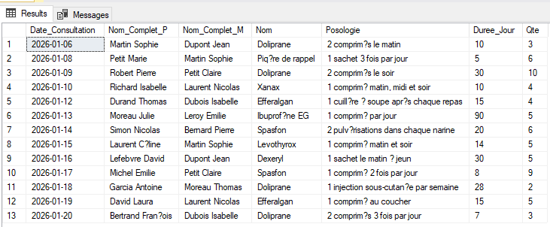

Requête 5.2 — Factures payées avec détail

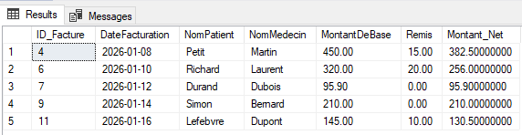

LEFT JOIN patients sans consultation
Requête 5.3 — Patients sans aucune consultation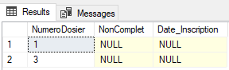

Requête 5.4 — Revenus par médecin
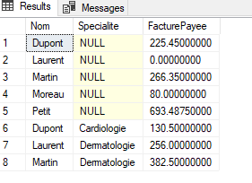

FULL OUTER JOIN spécialités et médecins
Requête 5.5 — Inventaire spécialités et médecins
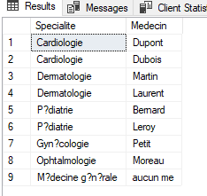

AUTO JOIN patients ayant consulté plusieurs médecins
Requête 5.6 — Patients ayant consulté plusieurs médecins différents
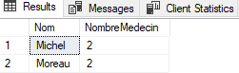

OUTER APPLY dernière consultation d’un patient
Requête 5.7 — Dernière consultation par patient

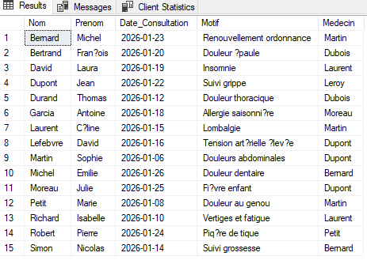

CROSS APPLY prescriptions par consultation
Requête 5.8 — Consultations avec leurs prescriptions
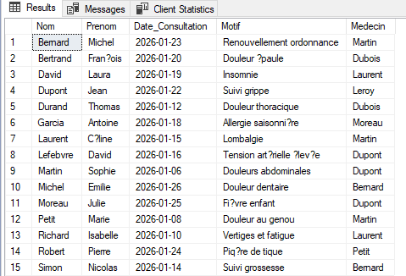

Ces jointures permettent d’obtenir des informations complexes à partir de plusieurs tables.

11. Difficultés rencontrées
Durant le projet, plusieurs difficultés ont été rencontrées :
11.1 Ordre de création des tables
Les tables avec clés étrangères doivent être créées après les tables référencées.
Solution : créer d’abord :
Specialites
Medecins
Patients
Consultations
Medicaments
Prescriptions
Factures
11.2 Contraintes CHECK
Certaines erreurs apparaissaient lorsque les valeurs ne respectaient pas les contraintes.
Solution : vérifier les valeurs avant l’insertion.
11.3 Jointures complexes
Certaines requêtes nécessitaient plusieurs tables.
Solution : utiliser des alias de tables pour simplifier le code.

12. Conclusion
Ce projet nous a permis d’appliquer les concepts fondamentaux des bases de données relationnelles avec SQL Server.
Nous avons appris à : concevoir une base de données complète définir des contraintes d’intégrité utiliser les index et les vues écrire des requêtes SQL avancées manipuler différents types de jointures
Le système CliniquePlusDB constitue une base solide pour la gestion informatisée d’une clinique médicale.

